**Консультация для родителей:**

**"Коляда, Коляда! Что рассказать детям о празднике.**

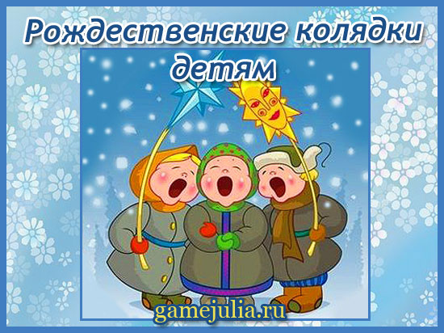

**Консультация для родителей:**

**"Коляда, Коляда! Что рассказать детям о празднике.**

Вы когда-нибудь пробовали колядовать вместе с детьми? А ведь это отличный способ сделать праздничное время ярким и запоминающимся.

Вы, наверное, слышали о колядках и, может быть, даже принимали участие в этом действе. Если нет, то самое время начать. Вдохновляйтесь и колядуйте со своими детьми!

**Что же такое Коляда.**

(коледа) был у древних славян праздником народившегося солнца, днем рождения солнечного года. Со временем колядование стало тесно связано с прославлением Христа. На Рождество ходили с детьми, носили с собой «вертеп» ,показывая представления на евангельские сюжеты. Поэтому совсем не удивительно, что в колядках так тесно переплетены языческие мотивы с христианскими. И в наши дни наряженные взрослые и детвора ходят по дворам и при помощи недлинных песенок — колядок — желают хозяевам счастья и процветания в новом году.

**Как колядовать с детьми в наше время**

Колядуют вечером, 6 января. А утром 7 января рождествуют, поют рождественские песни и всех поздравляют с Рождеством Христовым. Щедруют 13 января, а на следующее утро, на рассвете, посевают (засевают) зерном. Посевать (засевать) ходят к крестным, близким и родственникам. Но первым в этот день в дом должен зайти мужчина, так как считается, что девушки не приносят счастья.  
Здорово, если у вас получится собрать компанию взрослых и детишек, живущих с вами в одном подъезде, доме или дворе, и колядовать веселой гурьбой. По давней традиции, чтобы колядовать, нужно как минимум 3 человека.

**Глава колядующих – звездарь.**

-это человек, который идет первым и несет звезду. На роль звездаря всегда выбирался человек, который имел громкий красивый голос и лучше других знал колядки. Звезда для колядований восьмиконечная. Ее запросто можно вырезать из плотного картона и украсить блестками или битыми елочными игрушками. Есть вариант посложнее: звезда из проволоки, которую потом обматывают цветными ленточками.

**Следующим по старшинству идет звонарь.**

-этот человек — тоже неотъемлемая часть колядующего «коллектива». Его обязанность – нести большой колокольчик и оповещать людей звоном о том, что идут колядующие.

**Третьим важным колядующим является мехоноша**

-ему приходилось носить все то, что хозяева домов набросают колядующим: конфеты, печенье, деньги и т.д. Именно набросают, так как колядующие не должны брать ничего из рук – все подарки хозяева должны класть прямо в мешок. Мешок можно сделать из плотной яркой ткани и украсить. Украшения могут быть как вышитые, так и нарисованные. Это может быть солнце, звезды, месяц, так как в старину этот праздник символизировал переход от ночи ко дню и от зимы к лету.

**Костюмы для колядок**

Весь колядующий «коллектив» должен быть одет подобающим образом. Рядятся на Рождество в самые яркие одежды — пестрые юбки, бабушкины платки, ленты, бусы, серьги, перстни. Щеки можно разрисовать румянами, накрасить губы. Если после Нового года остались карнавальные маски, они тоже пойдут в дело. Маски могут быть разнообразными: звери, домовые, Баба-яга и вообще сказочные персонажи. Наденьте старую дубленку мехом наружу, украсьте себя небольшими рожками и разноцветными ленточками. Запаситесь конфетти и серпантином, чтобы создать праздничное настроение.

Ну и самое главное – выучите колядки и рождественские песни вместе с детками.

**Колядки и рождественские песенки для детей**

***  
Коляда, Коляда!  
А бывает Коляда  
Накануне Рождества.  
Коляда пришла,  
Рождество принесла.  
  
***  
Коляда-коляда  
Накануне Рождества  
Хоть рубль, хоть пятак –  
Не уйдем мы просто так!

***  
Коляд-коляд-колядушек,  
Хорош с медком оладушек,  
А без меда не таков,  
Дайте, тетя (или дядя) пирогов!  
  
***  
Вот и матушка – зима пришла,  
Отворяй-ка ворота!  
Пришли святки!  
Пришли колядки!  
Коляда, коляда!  
  
***  
Приходила коляда  
Накануне Рождества.  
Кто даст пирога,  
Тому полон хлев скота,  
Овин с овсом,  
Жеребца с хвостом.  
Ты нас будешь дарить —  
Мы будем хвалить,  
А не будешь дарить —  
Мы будем корить!  
Коляда, коляда!  
Подавай пирога!  
  
После колядования не спешите возвращаться домой: устройте на улице снежную битву, скатайте снеговика (если погода позволит), придумайте какую-нибудь забаву. Главное, чтобы в развлечение были вовлечены все колядующие, и никто не остался скучать в сторонке. Все, что получится наколядовать, съешьте вместе с участниками колядок. Устройте чаепитие за общим столом. Специально для детей продолжите праздник дома. Придумайте несколько сценок с участием различных зверей и сказочных персонажей и разыграйте их вместе с детьми.

Мало кто знает, как весело и задорно можно праздновать колядки с детьми в наше время. Но в ваших силах положить начало славной традиции в вашем доме. Попробуйте отмечать колядки каждый год и вовлечь в этот старый славянский праздник друзей и соседей